Manual de usuario

-GALDI-

Tabla de contenido

Claves de usuario 3

Aplicación para usuario no administrador 3

Login 3

Panel de usuario 4

Caja 4

Inventario 7

Aplicación para usuario administrador 8

Panel de usuario administrador 8

Gestionar usuarios 9

Crear usuario 9

Eliminar usuario 10

Modificación de usuario 12

Introducir productos 18

Ventas 19

# Claves de usuario

* + Admin
    - Nombre de usuario: admin
    - Contraseña: admin
  + User
    - Nombre de usuario: user
    - Contraseña: user
  + Davidmoreno
    - Nombre de usuario: davidmoreno
    - Contraseña: davidmoreno

# Aplicación para usuario no administrador

## Login

El usuario no administrador, con sus claves, inicia el proceso de login introduciendo nombre de usuario y contraseña en los campos correspondientes.

Si el proceso de login ha sido exitoso se mostrará el panel de usuario normal.

Por el contrario, si se ha introducido un nombre de usuario o contraseña incorrectos la ventana mostrará un mensaje indicándolo.

## Panel de usuario

Una vez logueado, el usuario podrá ver el panel siguiente.

## Caja

Esta pestaña permite poder ir pasando los artículos para que se añadan a una cesta que se procesará mas tarde. El usuario debe introducir el código del artículo en el campo “Código de producto” y la cantidad de este en “Cantidad del producto”.

Una vez rellenos los campos el usuario deberá pulsar en “Siguiente producto” para que se añada a la cesta y se vacíen los campos para introducir el siguiente.

Si el código de producto es erróneo el sistema mostrará un mensaje indicándolo y el campo del código se vaciará para introducir uno correcto.

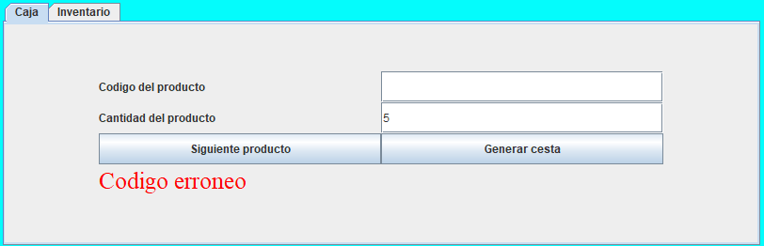

Si se han introducido caracteres en el campo de cantidad, el sistema informará del error y vaciará el campo de cantidad para introducir una cantidad correcta.

Si no hay stock suficiente de ese artículo el sistema informará del suceso indicando el stock disponible y vaciando el campo de cantidad para introducir una cantidad correcta

Si se procede a introducir un producto que ya está en la cesta el sistema informará de ello.

Si el producto se ha añadido correctamente el sistema mostrará un mensaje exitoso y se vaciarán los campos para introducir el siguiente producto.

Una vez terminado el proceso de introducir productos se pulsará en el botón de “Generar cesta” para que el programa muestre una tabla con los productos que se han ido seleccionando.

En esta tabla se mostrará el nombre del producto, la cantidad seleccionada, el precio unitario, el IVA de cada uno, el precio total de cada producto y el precio total de todos los productos.

Si por algún motivo el usuario quiere suprimir algún producto de la cesta se seleccionará y se pulsará en el botón “Eliminar producto”. El producto se eliminará de la cesta y el precio total final se actualizará.

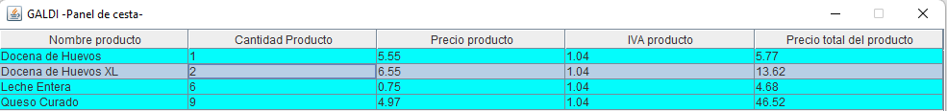

Una vez conforme con la cesta el usuario pulsará sobre “Finalizar compra”, esto iniciará un proceso para generar un ticket con los productos de la cesta y se mostrará una ventana indicando que la compra ha sido realizada.

El nombre del ticket será “Ticket-*fecha_actual horas, minutos y segundos*.pdf”



El ticket tendrá el siguiente aspecto

Artículos de la cesta:

* Nombre del producto
* Cantidad
* Precio unitario
* Total del producto

Datos de la compra:

* Fecha
* Vendedor

Precio total de todos los artículos

Después de todo este proceso la cesta se vaciará y quedará lista para el siguiente cliente.

## Inventario

El usuario puede buscar los productos en un inventario.

El usuario escribirá el dato a buscar en el cuadro de texto y seleccionará la opción por la cual quiere buscar. Tiene disponible la opción de buscar por nombre del producto, código del producto o familia del producto.

Al pulsar la opción seleccionada aparecerá una ventana con todos los productos que coinciden con el dato buscado.

Si la búsqueda no coincide con ningún artículo la tabla aparecerá vacía.

# Aplicación para usuario administrador

## Panel de usuario administrador

Además de poder realizar todo lo anterior, el usuario administrador tiene distintas funcionalidades para gestionar usuarios, productos y ventas.

## Gestionar usuarios

Esta función permite al usuario administrador crear, eliminar y modificar usuarios.

### Crear usuario

Al pulsar el botón de crear usuario se abrirá una ventana que contiene los campos de nombre de usuario, contraseña y una casilla para darle permisos de administrador.

Una vez introducidos los datos se pulsará “Crear” para iniciar el proceso de creación del usuario.

Si el nombre de usuario ya existe el sistema mostrará un mensaje de error y vaciará los campos para introducir datos correctos.

Si se introducen datos correctos el sistema mostrará un mensaje de éxito y el usuario se habrá creado.

### Eliminar usuario

Al pulsar sobre esta opción se abrirá una ventana con un campo para introducir un nombre de usuario que eliminar.

Si se introduce un nombre de un usuario que no existe el sistema mostrará un mensaje de error indicándolo.

Si se escriben datos correctos aparecerá una ventana de confirmación de la eliminación, si se confirma se eliminará el usuario y el sistema mostrará un mensaje de éxito.

### Modificación de usuario

Al pulsar el botón se abrirá una ventana que permite modificar los datos de un usuario.

Hay tres opciones: modificar nombre, modificar contraseña y modificar permiso.

#### Modificar nombre

Para modificar el nombre de un usuario basta con escribir el nombre de usuario y el nuevo nombre y pulsar en “Modificar nombre”

Si el usuario al cual cambiar el nombre no existe el sistema mostrará un mensaje indicándolo.

Si se escribe el nombre de un usuario que ya existe se mostrará un mensaje indicándolo.

Si se introducen datos correctos se mostrará un mensaje de éxito.

#### Cambiar contraseña

Para cambiar la contraseña el usuario debe rellenar el nombre de usuario, la contraseña actual, la nueva contraseña y pulsar a modificar contraseña.

Si el usuario escrito no existe el sistema mostrará un mensaje de error indicándolo.

Si la contraseña actual es incorrecta el sistema mostrará un mensaje de error indicándolo.

Si la contraseña actual y la nueva son iguales el sistema mostrará un mensaje de error indicándolo.

Si se introducen todos los datos correctamente el sistema mostrará un mensaje de éxito y la contraseña habrá sido cambiada.

#### Modificar permiso de administrador

Para modificar el permiso de administrador en un usuario se debe rellenar el campo de nombre de usuario y marcar o desmarcar la pestaña de administrador.

Si se escribe un usuario que no existe el sistema mostrará un mensaje de error indicándolo.

Si se intenta quitar a “admin” el permiso de administrador dará error.

Si se han escrito todos los datos correctos aparecerá un mensaje de éxito y el usuario ya será administrador.

### Introducir productos

Esta funcionalidad permite a los usuarios administradores introducir productos en el inventario.

Para ello el usuario debe de rellenar todos los campos, si se queda alguno sin rellenar el sistema mostrará un mensaje de error indicándolo.

Si el producto ya existe en la base de datos mostrará un mensaje de error indicándolo.

## Ventas

Esta funcionalidad permite al usuario administrador consultar todas las ventas hechas por los demás usuarios.

Permite buscar por código de producto o código de usuario.

Se escribe el dato por el que se quiere buscar y se pulsa al botón correspondiente. Aparecerá una ventana con los datos de las ventas buscados.

